
KAMPANIA COS WIOSNA-LATO 2022 AUTORSTWA TIMA ELKAÏMA SIĘGA POZA HORYZONT STYLU

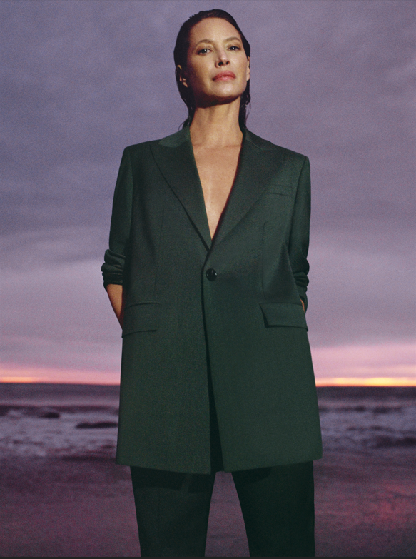

Zdjęcia dzięki uprzejmości COS
Londyn, Wielka Brytania
Luty, 2022 r.
Sięgamy po więcej niż sezon, trendy i chwilę. Po bardziej zrównoważony świat.
Kampania COS wiosna-lato 2022 sięga poza horyzont stylu, by prezentować międzysezonowe stroje dla kobiet i mężczyzn. Projekty, które kontynuują dążenia COS ku całkowitej zmianie myślenia o modzie.
Kolekcję prezentują inspirujące osobowości, które poprzez swój aktywizm tworzą naszą wspólną, lepszą przyszłość. W najnowszej kampanii COS wzięła udział aktywistka i supermodelka Christy Turlington Burns, DJ-ka, producentka i rzeczniczka praw społeczności trans Honey Dijon, a także pisarz, redaktor i kurator Antwaun Sargent. W sesji zdjęciowej wystąpił także aktor Finn Wittrock, który dołączył do modelek Rianne Van Rompaey, Chu Wong i Awar Odhiang oraz modeli: Keisukego Asana, Liama Kelly’ego i Sayego Wuo.
Uchwycone i uchwyceni w starannie skomponowanych portretach, autorstwa paryskiego fotografa Tima Elkaïma, bohaterki i bohaterzy kampanii są uosobieniami spokoju wśród chaosu Los Angeles. Pozują na plaży o zachodzie słońca, wśród natury, wysoko nad niekończącą się panoramą wielkiego miasta. Prezentują swoją perspektywę na świat.
Przekraczając granice pomiędzy luksusem i komfortem, stylowe kontrasty eksperymentują ze słynnym minimalistycznym krawiectwem COS. Lniane projekty o stanowczych konstrukcjach łączą się z wyrazistymi modnymi kreacjami w graficzne wzory i odcienie słonecznego pomarańczu i cyjanu. Optymizm kolekcji i ciekawość tego, co nadejdzie, dodają otuchy i inspirują do odważnego spojrzenia w przyszłość.

Wspierając wszechstronną i ponadczasową modę, elementy kolekcji dopasowują się do przejściowych pór roku i codziennych okazji. Stylizacje autorstwa Clare Richardson to twórcze i poetyckie zestawienia, które nadają eklektyczny kierunek wyrafinowanemu rzemiosłu, zrównoważonemu rozwojowi i modzie w zamkniętym obiegu surowców.

Materiały z kampanii COS wiosna-lato 2022 są dostępne do pobrania tutaj.

O marce

COS to marka mody inspirowanej współczesną kulturą i sztuką. W siedzibie w Londynie tworzy projekty, które słyną z nowoczesnych interpretacji klasyki i kolekcji, których elementy trwają przez wiele sezonów. Z dążenia do najwyższej jakości i zaangażowania w zrównoważony rozwój rodzi się wyjątkowe podejście COS do projektowania: unikalne połączenie funkcjonalności i stylu. Elementy eksperymentalnego wzornictwa i innowacje materiałowe regularnie podlegają zmianom, by nieustannie oferować najnowocześniejszą modę i odpowiedzialnie korzystać z materiałów: pochodzących z recyklingu, odnowionych lub pozyskanych w zrównoważony sposób.

@cosstores
COS.com

Prosimy o kontakt, by uzyskać więcej informacji:

Kamila Belczyk-Panków
Prêt-à-Porter PR

Kamila@pretaporter-pr.com
+ 48 604 782 811

